技术文件

技术文件名称：电子健康档案_开发文件SAD
技术文件编号：
版本：V1.0

共 20页
(包括封面)

作者： | 叶映波
产品名称： | BMS
项目编码：

版权声明

本文中的所有信息均为水鱼有限责任公司秘密信息，务请妥善保管，未经公司明确作出的书面许可，不得为任何目的、以任何形式或手段（包括电子、机械、复印、录音或其他形式）对本文档的任何部分进行复制、存储、引入检索系统或者传播。
水鱼有限责任公司

版本变更记录
版本 | 拟制/修改日期 | 拟制/修改人 | 修改描述 | 批准人
1.0 | 2017-5-19 | 叶映波 | 草稿

目录
版本变更记录 2
目录 3
1. 开发环境 5
2. 命名空间 5
2.1 项目命名 5
3. BMSCore项目包结构 5
3.1 DMT包 (<module>/dmt) 5
3.2 OMT包 (<module>/omt) 6
3.3 BMT包 (<module>/bmt) 6
3.4 Util包 6
3.5 Common包 6
4. GK-bms-webapp项目包结构 6
4.1 Web MVC框架和Controller层 6
5. GK-bms-parent项目包结构 7
6. 异常处理 7
7. 错误消息 8
7.1 定义规范 8
7.2 错误消息列表 8
7.3 错误消息引用 10
8. 日志 10
8.1 事件定义 10
8.2 日志规范 11
8.3 日志记录 12
9. 权限配置 13
10. 表单校验框架 14
11. 文件上传下载 16
11.1 文件上传 17
11.2 文件下载 17
12. 全局配置 17
12.1 全局配置项 17
12.2 全局常量 17
13. 数据库链接 17
13.1 数据库链接配置 17
13.2 数据库链接使用 17
14. UI开发规范 17
14.1 术语和缩略语 17
14.2 编码规范 18
14.3 CSS/JS定义 19
14.4 CSS/JS使用说明 20
15. 界面开发指引 21
15.1 页面布局 21
头部 21
菜单 22
底部 23
查询列表 23
查询区域 24
操作按钮 25
数据列表 26
新增/编辑/详情 26
15.2 对话框 27
15.3 进度条 29
15.4 登录 30
15.5 首页 31
15.6 设置皮肤 32
附录A Maven项目结构 33
附录B UI开发框架 34
附录C JAVA编码规范 34
附录E推荐阅读 35

开发环境
- 使用GIT实现源代码版本控制、以及文档库管理。
- 使用JDK1.7及以上版本编译。
- 使用TOMCAT9.0运行容器。
- 使用UTF-8字符集。
- 使用Eclipse作为开发工具。
- 使用统一一种代码格式化配置。
- 使用Maven作为Java工程的构建工具。
- 使用JUnit作为单元测试工具，测试代码放到src/test目录下。
- 使用log4j作为log输出到log文件中。

命名空间
项目命名、业务模块命名是整个项目的命名总规范，必须严格遵守。

项目命名
- BMSCore：项目后台业务逻辑处理。
- GK-bms-webapp：项目WEB层接入。
- GK-bms-parent: 编译配置。

BMSCore项目包结构
包的源码树状结构图：
└─src/main/
|─java
│ └─com
│ └─gk<公司英文简称>
│ |─bms<产品英文简称>
│ | ├─common //通用表相关的业务对象
│ | │ ├─bmt //Business Management Tier对象
│ | │ ├─omt //Object Management Tier对象
│ | │ ├─dmt //Database Management Tier对象
│ | │ └─util //事件、消息、通用工具类
│ | ├─ehr //电子健康档案相关对象
│ | │ ├─bmt
│ | │ ├─omt
│ | │ └─dmt
│ | ├─sms //短信子系统相关对象
│ | │ ├─bmt
│ | │ ├─omt
│ | │ ├─dmt
│ | │ └─util
│ | ├─survey //调查问卷相关对象
│ | │ ├─bmt
│ | │ ├─omt
│ | │ └─dmt
└─util

DMT包 (<module>/dmt)
这个包包含了当前模块所有基本数据模型类（都需要继承DMTBaseObject）。每个类都对应了数据库的一张数据表。基本数据模型类只需要重写方法（init）就可以了，它的父类已经实现了对数据表的增删改查。

OMT包 (<module>/omt)
这个包包含了当前模块所有对象模型类（都需要继承OMTObject）
- 必须封装对应的数据模型类所有属性的读写访问。
- 必须封装当前对象和其他对象的关联或依赖的操作方法，这些方法的返回类型也是OMT对象或列表。
- 如果DMT对象使用了Domain，则需要定义好这些Domain所有可用的值的常量，并且重写resetFieldValue方法，返回正确的解释文本。

BMT包 (<module>/bmt)
这个包包含了当前模块所有业务处理模型类（都需要继承BMTObject），它需要根据实际的业务处理流程，暴露出相应的业务处理方法，以便给Controller层来调用。
BMT层只操作OMT层的对象和方法。一个BMT对象可以操作多个OMT对象。

Util包
这个包包含了当前应用系统的工具类。

Common包
com.gk.bms.common包定义了当前应用系统的公共模块或者类。

GK-bms-webapp项目包结构
包的源码树状结构图：
└─src/main/
|─java
│ └─com
│ └─gk<公司英文简称>
│ |─bms<产品英文简称>
│ | ├─controller //分模块定义
│ | │ ├─LoginController //登录模块
│ | │ ├─MemberController //会员模块
│ | ……
│ ……
│─resources //资源配置目录
│ └─log4j.properties //配置日志文件
│ └─system.properties //系统配置文件
│
│─webapp //web应用目录
│ ├─WEB-INF //WEB安全目录
│ │ └─web.xml //Web配置文件
│ ├─uiframework //UI框架标准文件
│ ├─css //项目自定义样式文件
│ ├─images //项目自定义图片资源
│ ├─js //项目自定义JS脚本
│ └─<xxxx模块名> //按模块划分的jsp、HTML等文件

Web MVC框架和Controller层
Web MVC使用SpringMVC作为展现的框架。View层使用jsp + JSTL + JQuery + JQuery validation + DataTables。
Controller层是业务控制层，需要整合Web MVC框架来传递和处理用户的业务处理事件。
- Controller需要显式地通过Connection对象来完成事务控制。
- Controller层控制事务的生命周期，并且由一个Connection对象统一提交和回滚，多个BMT对象可以共享同一个Connection对象。

GK-bms-parent项目包结构
包的源码树状结构图：
│
└─pom.xml //编译配置文件

异常处理
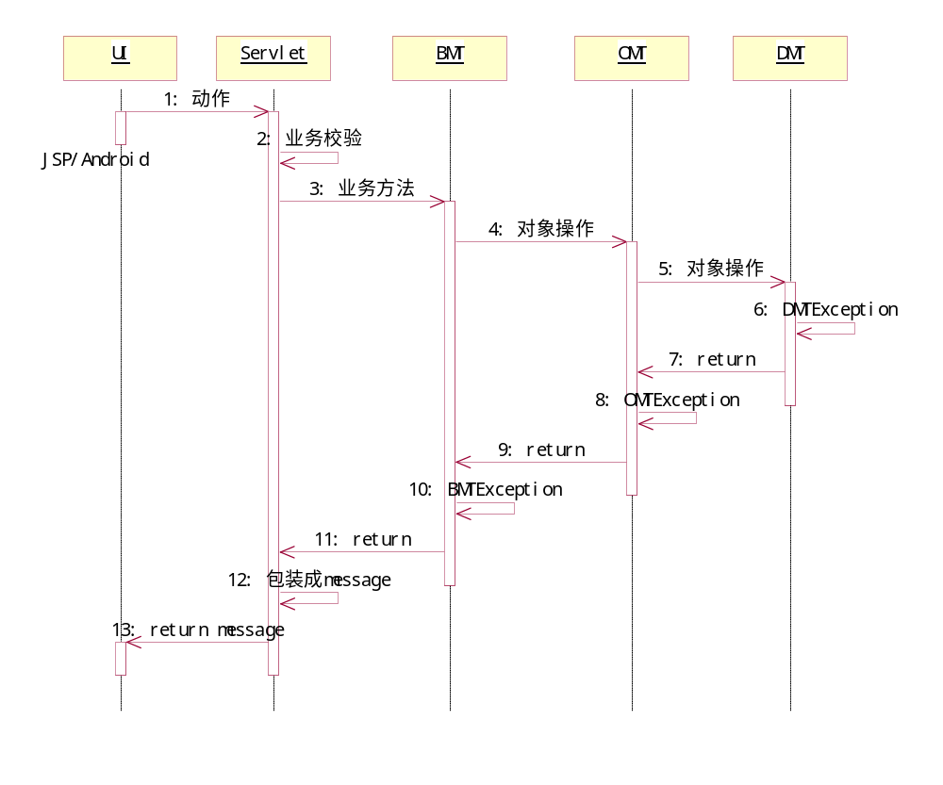
- 框架定义了一个顶层异常类XMTException，其余的异常需要继承这个父类；
- 在DMT、OMT、BMT层分别使用DMTException、OMTException、BMTException来封装异常信息，并throws给调用者；
- 在controller层捕获到异常时，使用工具类MessageUtil.getGlobalMessage(e.getCauseCode())方法得到异常描述。

错误消息

定义规范
错误消息目前分“底层框架错误消息”和“应用业务错误消息”两种。
错误消息主要由错误代码（cause code）、错误名称（message name）、错误说明（message）组成。
- 错误消息类都继承com.gk.bms.util.ErrorUtil；
- 错误消息类定义在util包内，使用“业务模块名+ErrorUtil.java”定义类名，比如MemberErrorUtil.java；
- 错误名称统一使用英文大写字母及下划线组成；要求尽可能自解释，比如：SYS_UNKNOWN_ERROR；
- 错误代码按照代码段分模块定义；
- 错误代码(cause code)格式为6位数字MMdddd：
MM: 模块的数字标识，dddd：具体事件编号0000到9999
- 90—99预留给底层框架使用，已定义在框架的ErrorUtil.java中；
- 10—19为系统管理，用户管理及业务模块使用，已定义在common模块的CommonErrorUtil.java及相应的“业务模块名+ErrorUtil.java”中；

错误消息列表
错误代码  (cause code) | 错误名称  （message name） | 错误说明  （message）
99XXXX-系统级错误(通用错误、数据库访问错误、网络连接错误等)
990000 | SYS_UNKNOWN_ERROR | 未知系统错误
991XXX–DB操作错误
991001 | SYS_NO_CONNECTION | 无数据库链接
991002 | SYS_SQL_ERROR | SQL访问错误
991003 | SYS_NO_RESULT | 无记录集
991004 | SYS_OPEN_CFG_FILE_ERROR | 配置文件打开错误
991005 | SYS_OPEN_CONNECTION_ERROR | 打开数据库连接错误
991006 | SYS_CLOSE_CONNECTION_ERROR | 关闭数据库连接错误
991007 | SYS_ERROR_KEY | 错误的Key
991008 | SYS_SECURITY_ERROR | 安全错误
991009 | INSERT_ERROR | 插入记录错误
991010 | FETCH_ERROR | 读记录错误
991011 | UPDAET_ERROR | 更新记录错误
991012 | DELETE_ERROR | 删除记录错误
991013 | FRESH_ERROR | 刷新记录错误
992XXX–DMT系统错误
992001 | STORE_ERROR | 保存记录错误
992002 | LOAD_ERROR | 读记录错误
992003 | REMOVE_ERROR | 删除记录错误
992004 | CLIENT_CARD_NO_DOES_NOT_EXIST | 客户卡号不存在
992005 | XML_ERROR | XML解析错误
993XXX-OMT系统错误
10XXXX-用户操作错误
101101 | WRITE_LOG_ERROR | 写日志错误
101102 | CLEAR_LOG_ERROR | 清除日志错误
103101 | CLOSE_USER_ERROR | 用户销户错误
103102 | SUSPEND_USER_ERROR | 用户为注销状态，不能冻结
103103 | ACTIVE_USER_ERROR | 用户为注销状态，不能激活
103104 | CHANG_USER_PASSWORD_ERROR | 重置用户密码错误
103105 | EDIT_USER_ERROR | 编辑用户错误
103106 | STORE_QUERY_ERROR | 创建用户自定义查询错误
103107 | GET_QUERY_ERROR | 获取用户自定义查询错误
103108 | QUERY_USER_ERROR | 查询用户错误
103109 | USER_CLOSED_ERROR | 用户已被销户
103110 | USER_ACTIVED_ERROR | 用户已被激活
103111 | USER_SUSPEND_ERROR | 用户已被冻结
103112 | USER_NOEXIST_ERROR | 用户不存在
103113 | USER_IS_EXIST_ERROR | 用户登录名已存在,请重新输入
103114 | OPERATOR_NOEXIST_ERROR | 没有设置操作员
103115 | PASSWORD_ERROR | 密码不正确
103116 | USER_STATUS_ERROR | 用户不是激活状态，不能登录
103117 | USER_REPEAT_ERROR | 用户帐号重复，不能登录
103118 | GROUP_IS_EXIST_ERROR | 组代码已存在,请重新输入
103119 | ROLE_IS_EXIST_ERROR | 角色代码已存在,请重新输入
103120 | OLD_PASSWORD_ERROR | 旧密码不正确
11XXXX-会员操作错误
113100 | CARD_REPEAT | 会员档案号已存在,请重新输入
113101 | CARD_COLSE_NOT_INACTIVE | 会员为注销状态，不能冻结
113102 | CARD_COLSE_NOT_ACTIVE | 会员为注销状态，不能激活
113103 | SERVICE_CARD_NOT_EXIST | 服务卡号不存在
113104 | EXAM_CARD_NOT_EXIST | 体检卡号不存在
113105 | CHANG_MEMBER_PASSWORD_ERROR | 重置会员密码错误
113106 | OLD_PASSWORD_ERROR | 旧密码不正确
113107 | ENCODER_NAME_ERROR | 编码和姓名对应不正确
12XXXX-问卷操作错误
123101 | SURVEY_EDIT_ERROR | 问卷不是新建状态，不能编辑
123102 | SURVEY_CONFIRM_ERROR | 问卷为注销状态，不能确认
13XXXX-健康档案操作错误
132100 | REPEAT_ITEM_CODE | 重复的健康检查项目编码
133100 | SERVICE_CARD_IS_EXISTS | 服务卡号已存在
133101 | EXAM_CARD_IS_EXISTS | 体检卡号已存在

以上的错误编号和错误说明必须在 /resources/globalMessages_zh_CN.properties 文件中配置，没有配置的将返回“未知系统错误”。该globalMessages_zh_CN.properties 文件建议指定一个人修改。

错误消息引用
Controller层调用错误消息工具类的MessageUtil.getGlobalMessage(error cause code)。
代码示例片段：

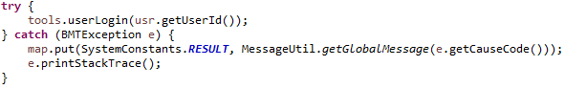

js, jsp不再定义错误消息，直接显示后台的错误消息传值：

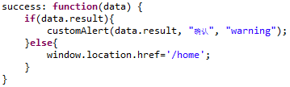

这样保证单点（/resources/globalMessages_zh_CN.properties）修改错误消息。

日志

事件定义
业务事件定义了系统标准的业务事件代码、事件名称，记录日志时必须引用定义好的业务事件代码。
- 业务事件类都继承框架的com.gk.bms.util.EventSpecUtil；
- 项目模块的业务事件定义在util包内，使用“业务模块名+EventSpecUtil.java”定义类名，比如com.gk.bms.survey.util.SurveyEventSpecUtil.java；
- 每个业务模块单独定义业务事件，定义系统中所有需要记录日志的事件代码和信息，主要是定义事件代码作为静态属性，并将日志信息设置到Map对象中。具体定义的属性和方法的代码语句可参照com.gk.bms.member.util.MemberEventSpecUtil类的源代码；
代码示例片段：
EVENT_CREATE_MEMBER="CREATE_MEMBER";
EventSpecUtil.setMap(EVENT_CREATE_MEMBER,"注册会员");
EVENT_SUSPEND_MEMBER="SUSPEND_MEMBER";
EventSpecUtil.setMap(EVENT_SUSPEND_MEMBER,"冻结会员");
EVENT_ACTIVE_MEMBER="ACTIVE_MEMBER";
EventSpecUtil.setMap(EVENT_ACTIVE_MEMBER,"激活会员");
EVENT_CLOSE_MEMBER="CLOSE_MEMBER";
EventSpecUtil.setMap(EVENT_CLOSE_MEMBER,"注销会员");
引用代码示例片段：
String code = MemberEventSpecUtil.EVENT_CREATE_MEMBER;
int system_log_id = this.allocateSystemLog(code, MemberEventSpecUtil.getEventName(code), "",
o_msg.getClass().getName(), o_msg.getId());
o_msg.setSystemLogId(system_log_id);
- 业务事件代码统一使用英文大写字母及下划线组成；业务事件代码定义要求尽可能自解释，比如：T_I_ORDER_ADD、T_I_ORDER_MODIFY；
- 业务事件名称统一使用汉字，使用“动作+对象名称”风格，比如创建订单、修改订单。

日志规范
日志数据分为系统日志和业务操作日志。
- 系统日志信息/调试日志使用log4j组件来持久化到log文件中；

根据需要采集的信息，调用方法的时候要有相应的记录。

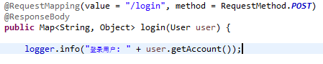

特别是错误的信息一定要记录。

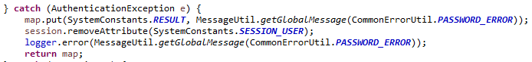

为了节省资源，日志调试信息要用isDebugEnabled方法先判断。

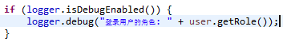

- 所有的OMT类都继承com.gk.bms.common.omt.OMTBaseObject类，这个类中定义了记录日志的方法storeSystemLog()；
- 所有的BMT类都继承com.gk.bms.common.bmt.BMTSessionObject类，这个类中定义了记录日志的方法allocateSystemLog()。

日志记录
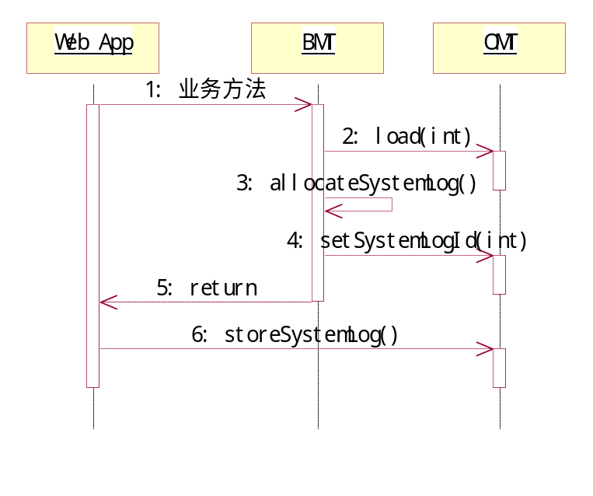
- BMT类
调用OMT对象的load()方法之后，获取事件代码和名称，作为参数调用allocateSystemLog()方法，该方法返回新增的日志记录的ID，将该ID设置给OMT对象的systemLogId属性，如果Controller类中不需要对OMT对象进行操作，则调用OMT对象的storeSystemLog()方法更新日志，否则，则返回OMT对象。
代码示例片段：
//获取事件代码、名称和当前日志
String code = MemberEventSpecUtil.EVENT_CHANGE_PASSWORD;
String name = EventSpecUtil.getEventName(MemberEventSpecUtil.EVENT_CHANGE_PASSWORD);
String log = omt.getUpdatedLog();
//保存操作日志
int logId = this.allocateSystemLog(code, name, log, omt.getClass().getName(),this.getOperatorId());
omt.setXX();
//设置日志ID
omt.setSystemLogId(logId);
//更新日志，记录修改内容
omt.storeSystemLog();
- Controller类（在Controller类中如果有对OMT对象进行修改，则需要写日志，否则不需要）给BMT对象的operatorID属性赋值（不管Controller中要不要写日志，这个赋值语句是必须的），调用BMT对象的edit方法获得OMT对象，对OMT对象的属性进行赋值，调用OMT对象的store()方法之后，调用OMT对象的storeSystemLog()。
代码示例片段：
// 一定要加上操作员的ID
tools.setOperatorId(member.getMemberId());
//获得OMT对象
OMTMembership omt = tools.editMember(member.getMemberId());
//设置修改后的属性
omt.setName(member.getMemberName());
omt.setMobile(member.getMobile());
omt.setEmail(member.getEmail());
//保存修改
omt.store();
//记录日志
omt.storeSystemLog();
- 需要强调一点的是，记录日志时，BMT对象的operatorId属性一定要赋值，否则无法记录日志。

权限配置
使用 /WEB-INF/applicationContext/applicationContext-shiro.xml文件作为配置项的设置。

- 例如配置访问页面home.jsp（对应方法 /home）必须登录, authc 表示用户必须登录。/** 表示其它的免登录可以访问。
<property name="filterChainDefinitions">
<value>
/home = authc
/member/** = authc
/** = anon
</value>
</property>

- 页面操作权限的控制，在调用的方法里面加如下的代码。
CommonUtil.hasAccessRight(MenuNames.MEMBER_MENU) //是个公共的方法判断用户的权限。
model.addAttribute(……) // 为了jsp页面判断用
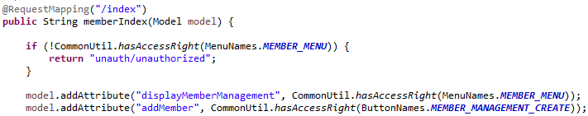

然后在jsp页面根据传值判断菜单或者按钮是否变灰。
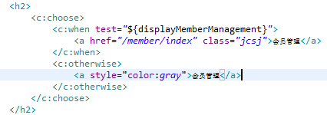

下面是用户没有会员管理的页面例子：


下面是用户没有新增会员的页面例子：

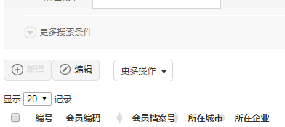

- 必须注意一个是页面的权限控制，另一个是页面菜单或者按钮的权限控制。为了防止恶意的操作，在页面检查过的菜单或者按钮，相应的具体方法也要做权限的检查。例如会员管理页面已经检查了用户没有新增会员的权限，在具体的新增会员方法也要检查用户是否有编辑的权限。
代码示例片段：
@RequestMapping("/add")
@ResponseBody
public JSONObject add(HttpServletRequest request, MemberReq memberReq) {
JSONObject json = new JSONObject();
if(!CommonUtil.hasAccessRight(ButtonNames.MEMBER_MANAGEMENT_CREATE)){
json.put(SystemConstants.RESULT, MessageUtil.getGlobalMessage(SystemConstants.NOAUTH));
return json;
}

表单校验框架
前端的表单校验框架采用 jQuery Validate，可以参考 /js/member/add.js, /view/member/create_member.jsp。
代码示例片段：
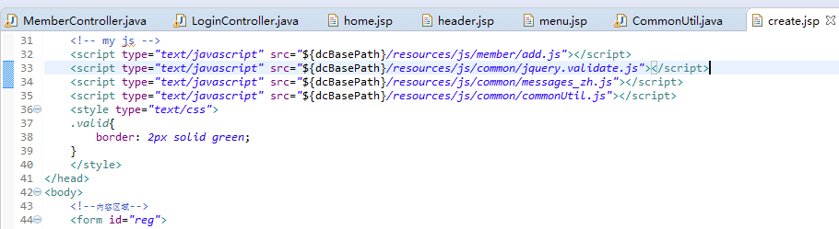
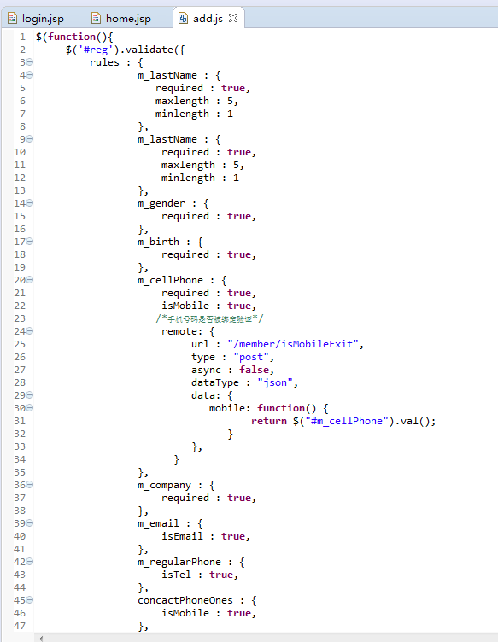

文件上传下载
在BMSCore项目的/gkbss.cfg中配置属性:
MAX_SIZE=10485760
SAVE_PATH=d:\\backup\\
TEMP_PATH=d:\\temp
SUFFIX=.dat

文件上传
在Web接入层Controller
- 使用工具类com.gk.bms.webapp.utils.FileTranz；
- 使用 FileTranz.upload(request, response) 方法。

文件下载
在Web接入层Controller
- 使用工具类com.gk.bms.webapp.utils.FileTranz；
- 使用 FileTranz.download(request, response) 方法。

全局配置

全局配置项
整个系统的使用xml文件作为配置项的设置和管理。
使用工具类com.gk.bms.util.SystemConfigUtil进行读取操作。

全局常量
框架的全局常量类定义com.gk.bms.constant.SystemConstants。
对于每个项目，全局常量建议放在com.**.constant.ApplicationConstants。

数据库链接

数据库链接配置
在BMSCore项目的/gkbss.cfg中配置数据库链接。

数据库链接使用
在Web接入层开启数据库链接。
- 使用工具类com.gk.bms.util.DatabaseUtil；
- 使用静态方法DatabaseUtil.getConnection()或DatabaseUtil.getConnection(String)或从数据连接池中得到数据库连接；
- 使用bmt对象的setConnection()方法设置数据库链接；
- 使用conn.commit()方法提交事务；
- 使用conn.rollback()在异常捕获中回滚事务；
- 使用DatabaseUtil.closeConnection(conn)在finally中关闭数据库链接，必需注意这点：开启数据库链接做完操作后一定要关闭数据库链接，系统是不会自动回收数据库链接的。

UI开发规范

术语和缩略语
风格：与Style相关的内容，是对布局、配色、图片风格、组件显示样式等视觉效果的统称。
交互：与用户操作及相应相关的内容，是对用户执行界面操作后，系统给出的响应的约定。
用户体验：用户体验（user experience）是以用户为中心的设计中最重要的一个部分，强调的是过程，是软件对用户行为产生的反应与用户期待值要尽可能的一致。用户体验是用户如何“接触”和“使用”产品的总体结果。

编码规范
- 采用统一规范的CSS样式
除了特殊界面需要自己定义样式外，开发人员必须引用统一的样式文件，没有定义的样式，与统一的样式维护人员沟通定义。
- 可自定义的代码
具体的界面上根据实际业务需求，可以定义的样式有：
1） 字段宽度：
<input type="text" style="width: 120px" />
2） 表格列宽：
<td class="edit_table_lab" style="width: 150px">
- 目录规范
目录定义的基本原则：
1） 以最少的层次，提供最清晰的访问结构。
2） 保持所有项目的目录结构一致。
3） 目录的命名以小写英文字母、下划线组成。
目录结构：
目录/文件名 | 主要定义 | 说明
/ | 一般只放index.html以及业务模块的文件
/uiframework | 存放UI框架
/uiframework /images | UI框架使用的图片
/uiframework /js | UI框架使用的脚本
/uiframework /css | UI框架使用的CSS文件
- 命名规范
命名规则要点：
1） 所有的文件、目录、图片全部以小写字母、数字命名；
2） 尽量考虑为元素命名其本身的作用或用意，达到语义化不要使用表面形式命名，如：red/left/big等；
3） 组合命名规则：[元素作用/内容]_[元素类型]。如搜索按钮search_btn、登录表单login_form；
4） 凡涉及交互行为的元素通常会有正常、悬停、点击和已经浏览等不同样式。参考：搜索按钮search_btn、search_btn_hover、search_btn_visited
- Html编写规范
分类 | 具体要求 | 说明
缩进 | 首行缩进的处理，不要使用全角空格，规范的做法是在样式中定义p{text-indent:2em;}，然后给每一段加上<p></p>标签
慎用空格 | 不要使用全角空格（英文字符集下会变成乱码）
慎用空格 | 空白应该使用text-indent、padding、margin、hspace、vspace以及透明的gif图片来实现
行距 | 行距用百分比来定义，常用的两个行距的值是line-height:120% / 150%
路径 | 系统中的路径全部采用相对路径
浏览器兼容性 | 为了保证系统的浏览器的兼容性，当设置背景图片时，要求采用双引号
图片 | 图片要求有alt属性

- 其它规范
1）Web页面一律采用UTF-8编码；
2）所有的javascript脚本尽量采取外部调用；

CSS/JS定义
uiframework下的文件定义。
- CSS/JS
文件名 | 主要定义 | 说明
style.css | 主界面及基本样式
edit_style.css | 新增、编辑及详情界面样式
login.css | 登录页面的样式
portcommonutil.js | 封装的常用js方法
customTable..js  cookie.js | 封装的自定义表格方法
temp.js | 封装引入页面的js方法
- 日期控件
文件名 | 主要定义 | 说明
js/jquery.ui.datepicker-zh-CN.js | 日期控件datepicker的封装方法
jquery-ui-1.8.16.custom.css | 日期控件datepicker的样式
- 对话框控件
文件名 | 主要定义 | 说明
artDialog-5.0.3 | 对话框控件目录
/artDialog-5.0.3/artDialog.min.js | 对话框控件artDaliog的封装方法
/artDialog-5.0.3/artDialog.plugins.min.js | artDaliog组件的封装方法

CSS/JS使用说明
- 基本元素
元素名称 | 使用方法 | 说明
单行文本输入框 | <input type="text" maxllength=""/>
多行文本输入框 | <textarea cols="" rows="" maxllength=""></textarea>
下拉选择框 | <select>  <option></option>  <option></option>  </select>
必填项 | <font color="red">*</font>
- 日期控件
<!—引用CSS-->
<!—引用js-->
<script>
$(document).ready(function () {
setDatepicker("builddate"); <!--参数字段ID-->
setDatepicker("backupdate"); <!--参数字段ID-->
});
</script>
……
<input id="builddate" type="text" style="width: 120px" /> <!—定义字段ID-->
<input id="backupdate" type="text" style="width: 120px" /> <!—定义字段ID-->
……
- 更换主色调
/**导航条背景色**/
.nav
{
background: #2064c8;
}
/**列表背景色**/
.list_head
{
margin-top: 3px;
width: 100%;
height: 30px;
background: #2064c8;
color: #fff;
}

界面开发指引

页面布局
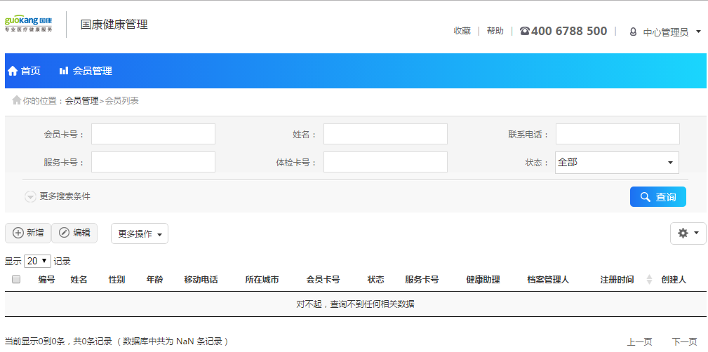
<页面整体框架>
如上图所示，界面布局从上到下依次划分如下：
名称 | 主要内容 | 备注
container | 就是将页面中的所有元素包在一起的部分
header  也可以命名为top | 是页面的头部区域，一般来讲，它包含网站的logo和其他一些元素
navbar  也可以命名为nav | 等同于横向的导航栏，是最典型的页面元素；  navbar中可以包含subNav，navbar中的内容由menu、submenu或links组成
position  也可以命名为map | 显示用户当前所在的页面位置
content  也可以命名为main | 是网站的主要区域 | 上图由：search（查询区）、list（列表区）、toolbar（操作按钮区）、pager（分页区）组成
footer  也可以命名为copyright | 包含一些附加信息

头部
- 标准文件 common/header.jsp
- 界面
- JSP
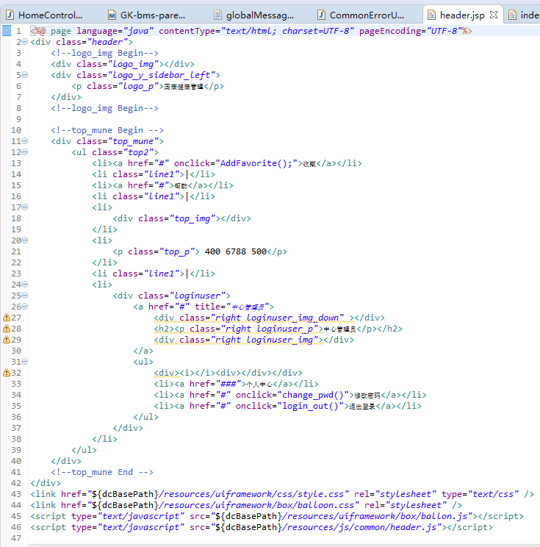

菜单
- 标准文件 common /menu.jsp
- 界面
- JSP
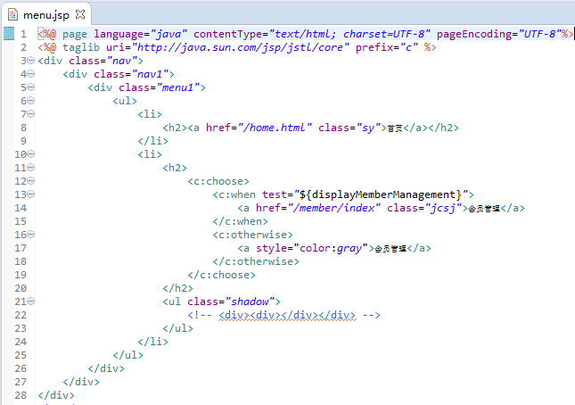

底部
- 标准文件common/footer.jsp
- 界面
- JSP
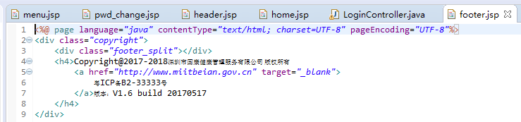

查询列表
- 标准文件index.jsp
- 界面
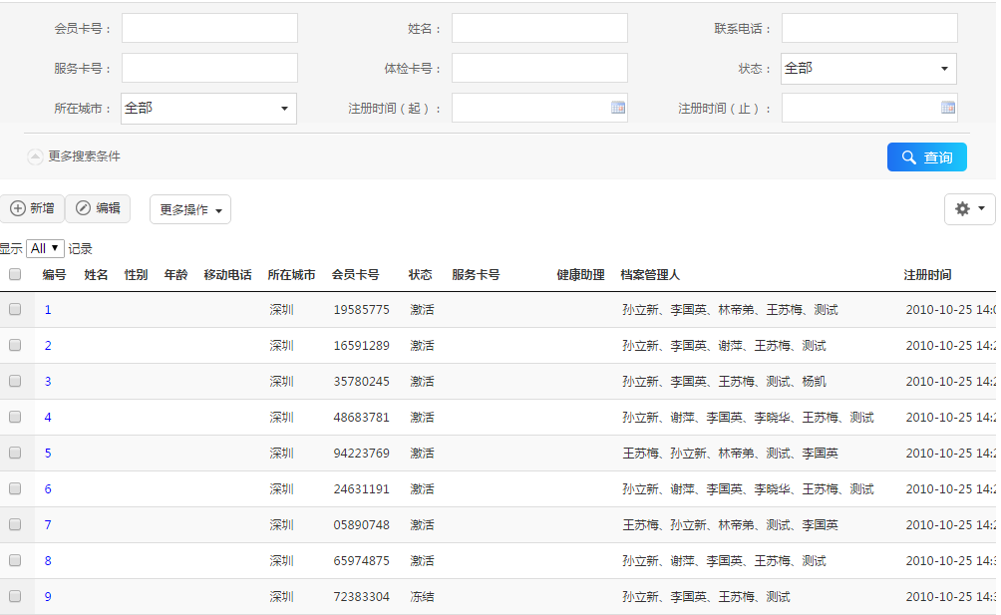

查询区域
- 界面
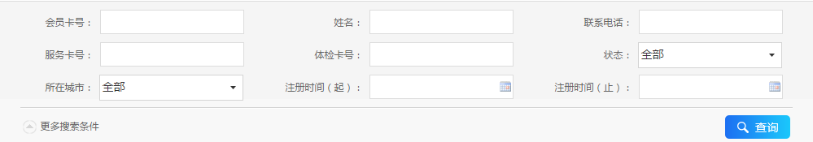
- JSP
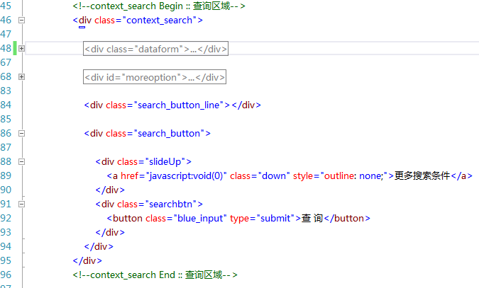

操作按钮
- 界面

- JSP
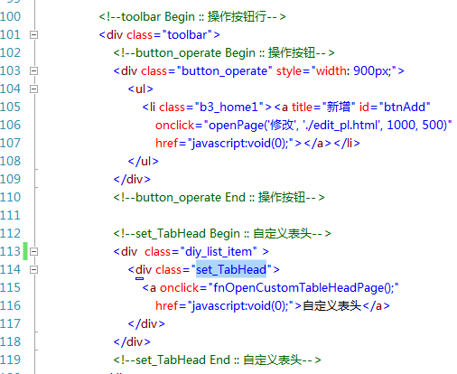

数据列表
- 界面
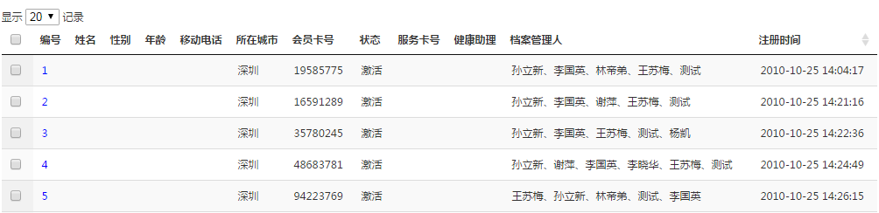
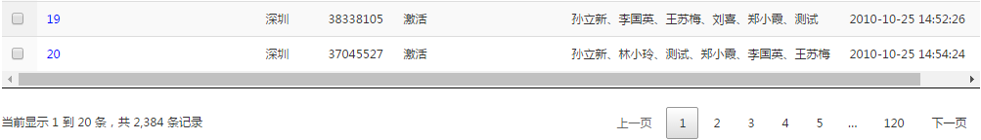

新增/编辑/详情
- 标准文件
新增/编辑：create.jsp/edit.jsp
详情：view.jsp
- 调用方法
元素 | 使用方法 | 说明
弹出 | onclick="openPage('修改页面', './edit.jsp', 1000, 750)" | 参数(标题,地址,宽度,高度)  以下三个尺寸为标准尺寸，根据具体界面内容多好，允许灵活调整高度。  大界面：1000*750  中界面：800*600  小界面：400*300
- 界面
新增/编辑界面（W800*H600）：
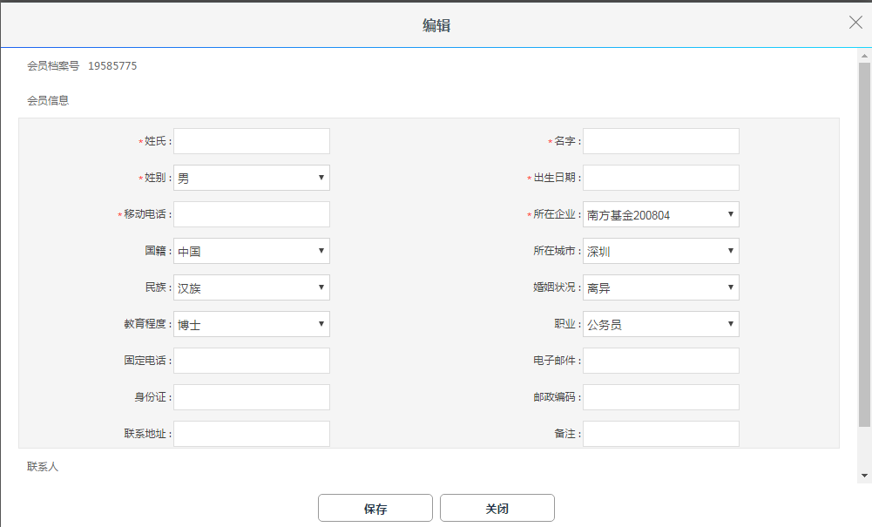
详情界面（W800*H600）：
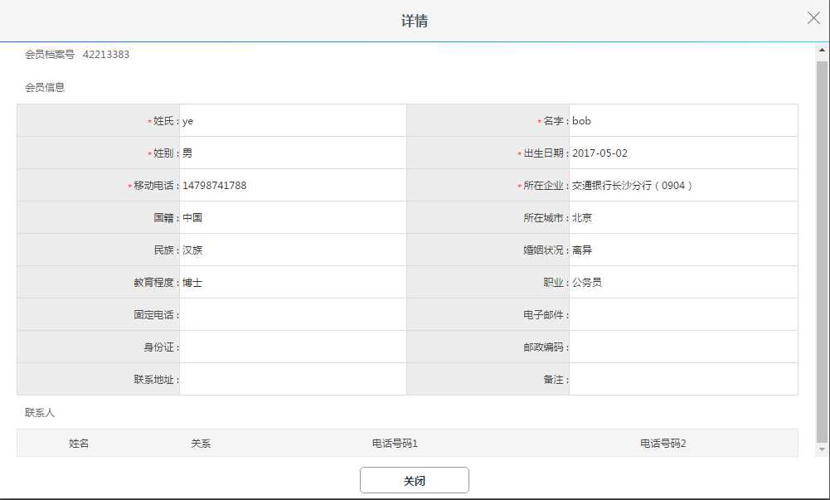

对话框
对话框整体上采用统一规范调用方法：
元素 | 使用方法 | 说明
成功 | 方法定义：openSuccessDialog(title, okValue, content, width, height, isAutoClose, isSearch, okFun)，参数说明：  Title：弹出框标题  okValue：按钮出显示内容  Content：弹出框中显示的内容  Width：弹出框的宽度  Height：弹出框的高度  isAutoClose：是否自动关闭  isSearch：是否要执行查询操作（查询页面）  okFun：点击按钮后执行的方法  方法调用样例：  <a onclick='openSuccessDialog("提示信息", "确认", "提交成功！", null, null, false, false, true)' href="javascript:void(0)">提交</a> | 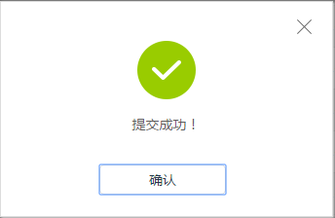
警告 | 方法定义：openDialogWithOkFun(title, okValue, content, okFun, width, height)，参数说明：  Title：弹出框标题  okValue：按钮出显示内容  Content：弹出框中显示的内容  Width：弹出框的宽度  Height：弹出框的高度  okFun：点击按钮后执行的方法  方法调用样例：  openDialogWithOkFun("提示信息", "确认", "请填写企业名称！", function (){$("#compName").focus();}, null, null) | 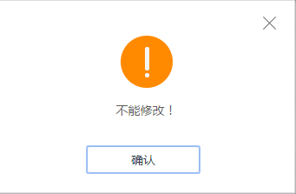
确认 | 方法定义：openConfirm(title, okValue, cancelValue, content, okFun, cancelFun, width, height)，参数说明：  Title：弹出框标题  okValue：确定按钮处显示内容  cancelValue：取消按钮处显示的内容  Content：弹出框中显示的内容  Width：弹出框的宽度  Height：弹出框的高度  okFun：点击确认按钮后执行的方法  cancelFun：点击取消按钮后执行的方法  方法调用样例：  <a onclick='openConfirm("信息确认", "确认", "取消", "是否删除ROGER801005-B的记录？",true, true, null, null)' href="javascript:void(0)">删除</a> | 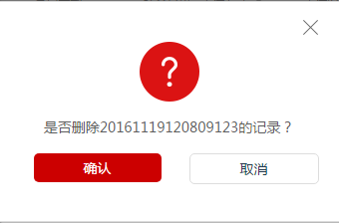

进度条
- 标准文件index.jsp
- 界面
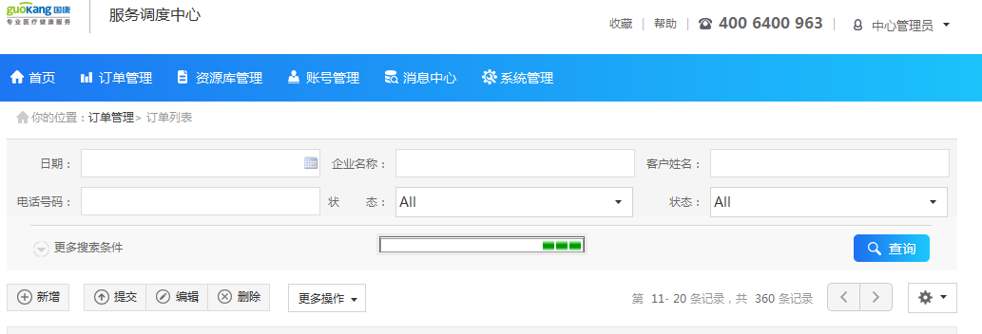
- JSP
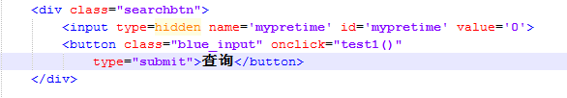
注释：隐藏的input的标签是为了记录上一次点击按钮的时间，按钮的onclick对应的方法名称自己定义，方法样例：
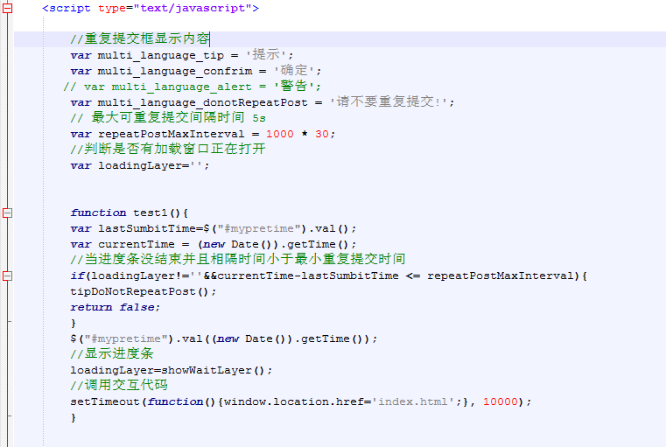

登录
- 标准文件login.jsp
- 界面
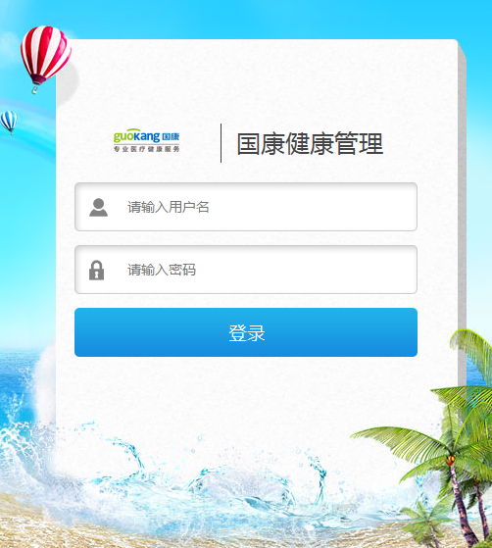
- JSP
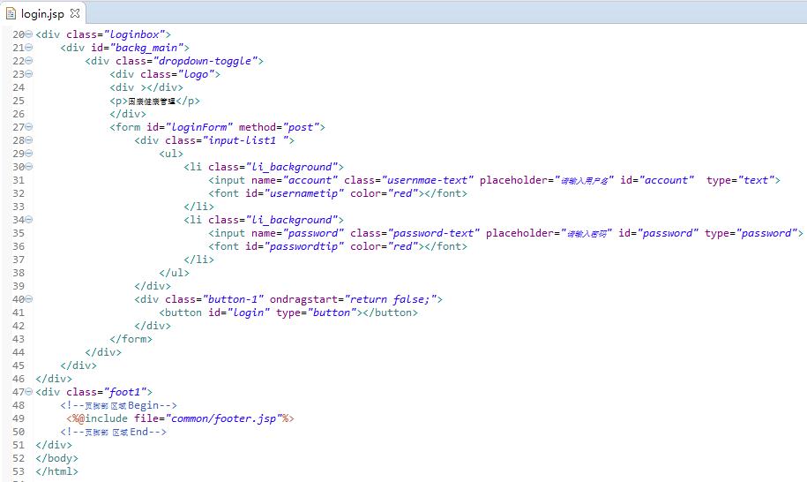

首页
- 标准文件home.jsp
- 界面
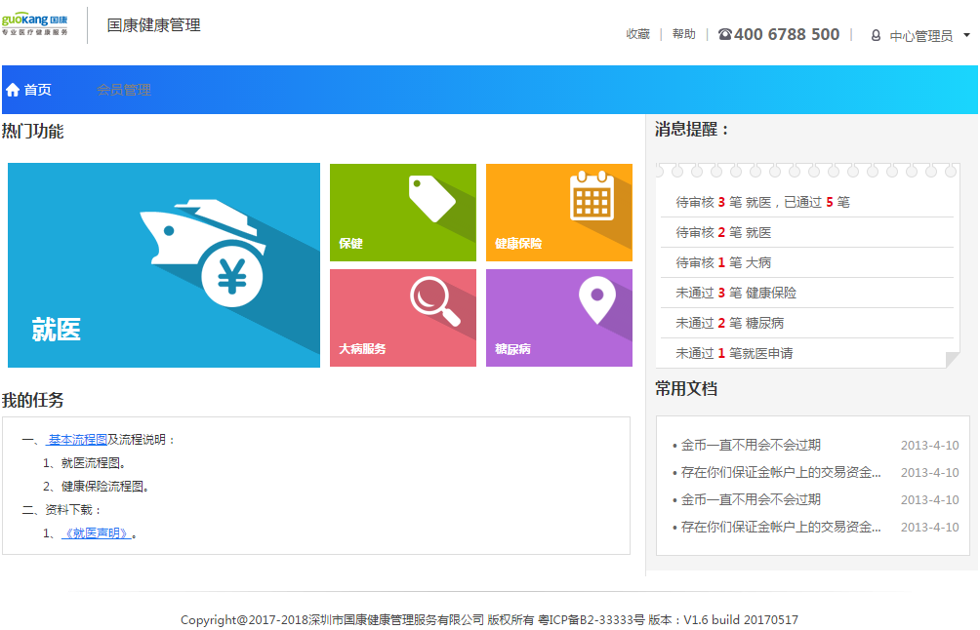
- JSP
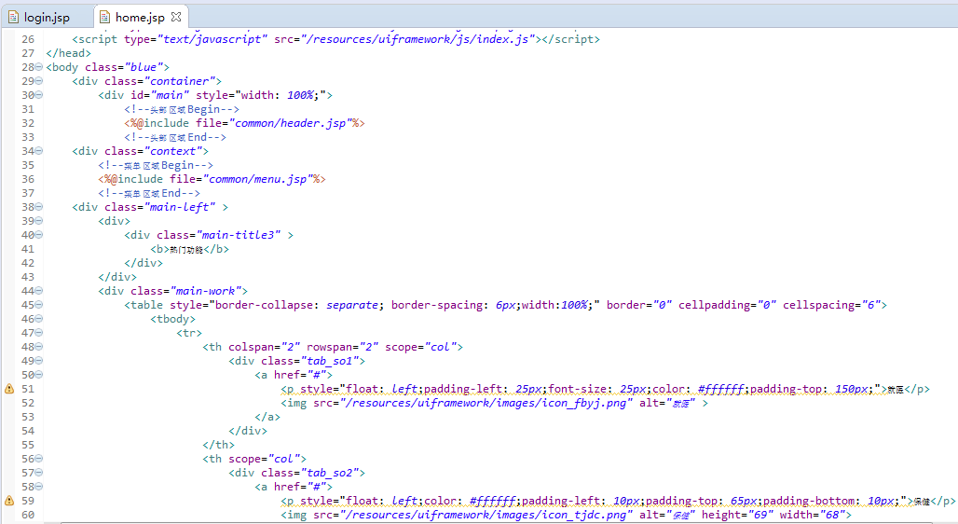

设置皮肤
- 需要调整dataTables样式，修改/resources/uiframework/css/skin.css 文件, 加上如下代码。
红色的皮肤代码样式：
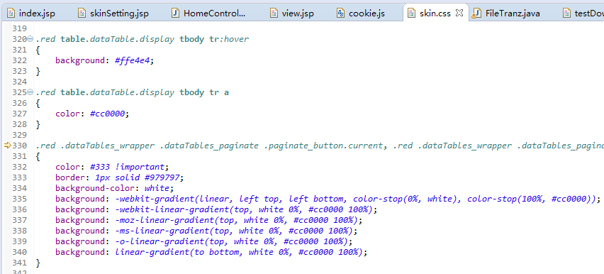
效果图：
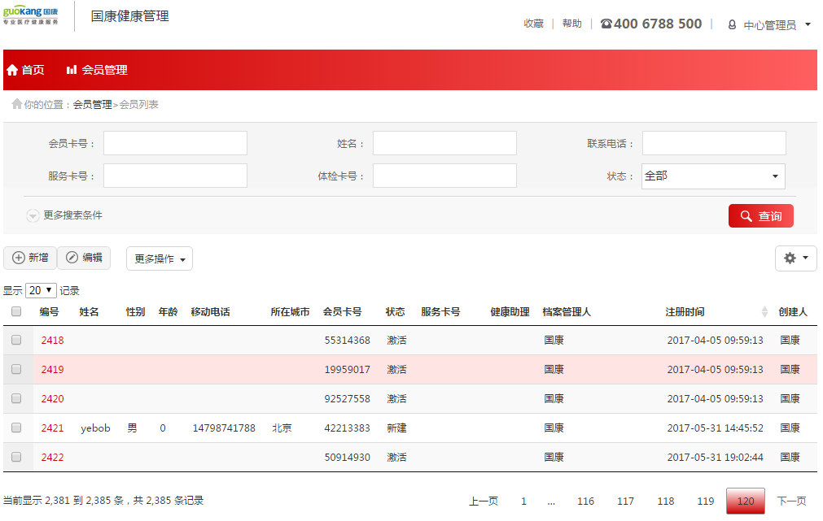

- 在需换肤的页面加上../.. /skinSetting.js
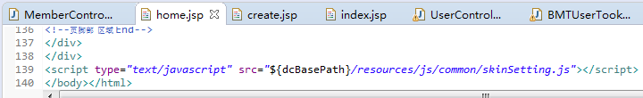

附录A Maven项目结构
项目工程的构建使用Apache Maven工具。Maven是现在最流行的强大项目构建工具，请确保你的开发环境安装了Maven和Maven插件。
Maven提倡使用一个共同的标准目录结构，使开发人员能在熟悉了一个Maven工程后，对其他的Maven工程也能清晰了解。这样做也省去了很多设置的麻烦。以下的小节介绍是Maven推荐的目录结构，希望大家遵守这样的目录结构。
├─src //源代码目录
├─lib //编译依赖的jar包
├─docs //文档目录
├─etc //其他杂项文件
├─target //项目编译输出代码目录
├─pom.xml //项目对象模型文件
├─LICENSE.TXT //项目的许可说明文件
└─README.TXT //项目的自述说明文件
- pom.xml
POM是项目对象模型。通过xml表示maven项目，使用pom.xml来实现。主要描述了项目：包括配置文件；开发者需要遵循的规则，缺陷管理系统，组织和licenses，项目的url，项目的依赖性，以及其他所有的项目相关因素。
- src
项目的所有源代码的目录。一般包括如下子目录。
主要的java和相应的配置资源文件、测试代和测试使用的配置资源文件和scripts源代码（包括sql和shell等脚本）。
├─src/main/
│ |─bin //脚本库。主要用在构建工程、运行工程和定时任务等
│ |─java //java源代码文件
│ |─scripts //初始化脚本文件集合
│ | └─db //数据库初始化sql script
│ |─resources //资源库。会自动复制到classes目录里
│ | └─config //配置文件库。主要存放properties、xml、resource等配置文件
│ |─webapp //Web应用的文件目录。WEB-INF、css、js、image等
└─src/test/
|─java //单元测试的java源代码
|─resources //单元测试的资源库。不会复制到classes目录里
| └─config //单元测试的配置文件库
- config
配置文件目录。这个目录存放在resources目录下面，主要存放properties/xml配置文件，resource文件等，会自动复制到classes目录里。
- scripts
脚本文件目录。这个目录存放在resources目录下面，主要存放sql和其他shell的脚本。
- webapp
Web应用的文件目录。WEB-INF、css、js、image等。
├─src/main/webapp/
|─MATA-INF // Web应用的META信息目录。
|─WEB-INF // Web应用的WEB-INF信息目录
| ├─classes // Web应用的运行时classes以及配置文件
| └─lib // Web应用的运行时lib
|─res //资源库
| ├─js // js文件
| │ └─common // common js文件
| ├─css // css文件
| └─images // 图片文件
|─common //存放include，layout、共同模块等的jsp目录
|─<module> //模块对应的jsp目录
|─web.xml //Web应用的入口定义文件
- docs
项目文档统一采用文档基线库及GIT管理，此处只允许存放与代码特殊要求相关的.txt文档。
- lib
编译时使用的lib包，因为有部分的jar包属于本项目专用包，不需要通过Maven的包依赖导入项目，针对这种情况，需要按传统方式来添加到工程来。
- target
项目输出目录，包括编译好的classes、jar/war包，源码包等。

附录B UI开发框架
本文档是UI开发框架参考原码。
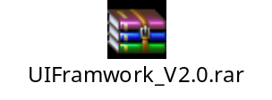

附录C JAVA编码规范
本文档定义基本的JAVA编码规范及要求，包括注释、命名规范等。


附录E推荐阅读
《GUI设计禁忌》
《JavaScript权威指南》
《人月神话》
《代码整洁之道》

